Time Sheet

Softversko rješenje za evidenciju rada

UPUSTVO ZA INSTALACIJU

APLIKACIJE QUICKSHEET

Sarajevo 01.06.2015

Sadržaj

1. Kako instalirati JRE? 3

2. Kako pokrenuti bazu na računaru? 4

3. Kako instalirati Quicksheet aplikaciju? 10

# Kako instalirati JRE?

Za potrebe korištenja aplikacije, potrebno je da instalirate JRE(Java Runtime Environment). Ukoliko ga već prethodno nemate instaliranog, možete ga preuzeti sa sljedećeg linka: <http://www.oracle.com/technetwork/java/javase/downloads/jre8-downloads-2133155.html>.

Odaberite ogovarajuću verziju za vaš operativni sistem.

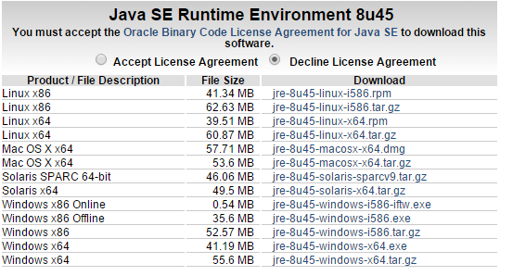

Nakon skidanja, instalirajte JRE.

# Kako pokrenuti bazu na računaru?

Da bi aplikacija mogla da komunicira sa bazom podataka, potrebno je imati server MySQL baze podataka. Da bi to omogućili potrebno je da instalirate Wampserver.

Za pokretanje pokretanje baze na računaru potrebno je sljedeće:

1. Otvoriti stranicu <http://www.wampserver.com/en/>
2. Odabrati Start using Wampserver



1. Odabrati odgovarajuću verziju

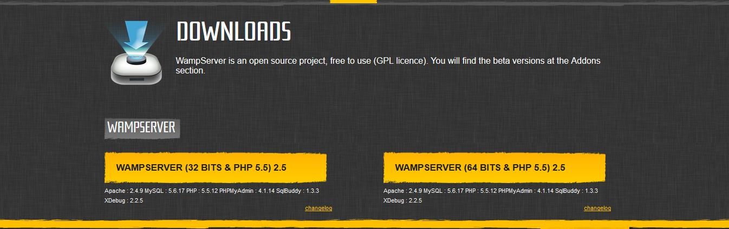

1. Odabrati download directly

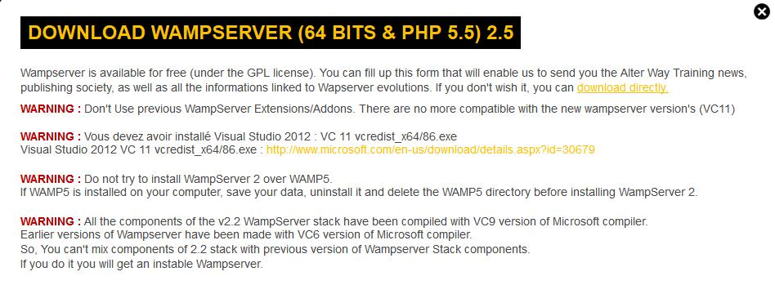

1. Odabrati opciju *Save File*

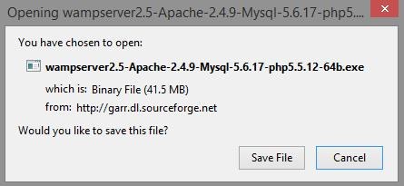

1. Pokrenuti fajl. Nakon pokretanje, kliknuti na *Next*

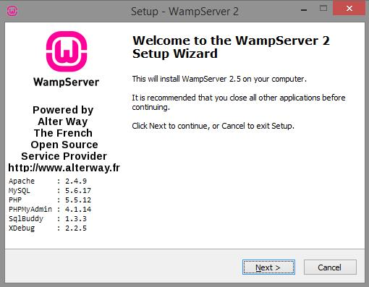

1. Odaberite folder na kome će biti smješteni fajlovi. Klik na *Next*

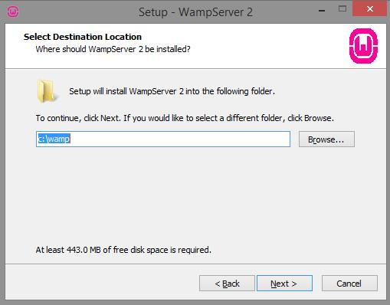

1. Klik na *Next*

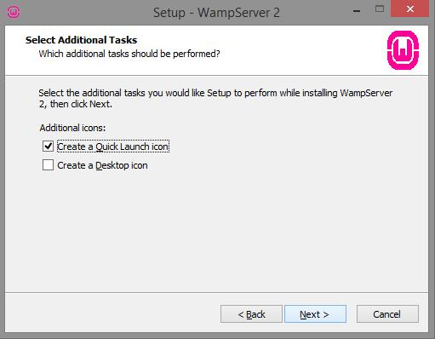

1. Početak instalacije. Klik na *Install*

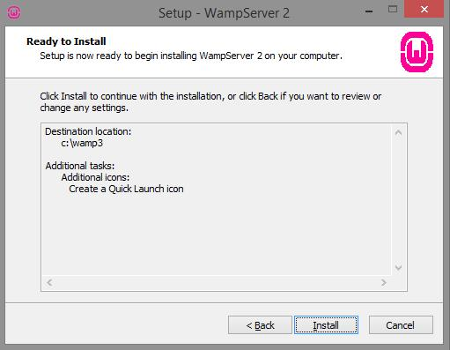

1. Nakon instaliranja WampServer – a, pronađite ikonu za pokretanje Wamp servera

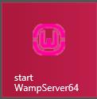

1. Nakon pokretanja WampServer – a, kliknite na zelenu ikonu u donjem desnom uglu, te idite na MySQL.



1. Odaberite MySQL console.
2. Nakon pokretanja bit ćete upitani za password. Potrebno je da pritisnete ENTER
3. Kopirajte sadržaj iz „int.sql“, a zatim ga zalijepite u console – u. Skripta bi se trebala početi izvršavati
4. Kreiranje baze je uspješno završeno.

# Kako instalirati Quicksheet aplikaciju?

Sa linka <https://github.com/SoftverInzenjeringETFSA/SI2014Tim2> preuzmite „QuicksheetInstalacija.zip“. Nakon preuzimanje, otpakujte istu.

Klikom na fajl „Quicksheet.exe“ otvorit će se sljedeći prozor:

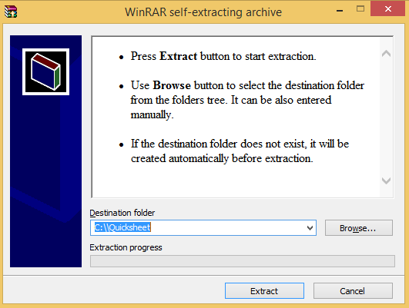

Klikom na „Extract“, istalirat ćete aplikaciju na ponuđeno odredište. Nakon istalacije, na desktopu će vam se kreirati shortcut na koji pokrećete aplikaciju.

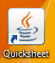

Nakon pokretanja aplikacije pojavit će se sljedeći prozor:

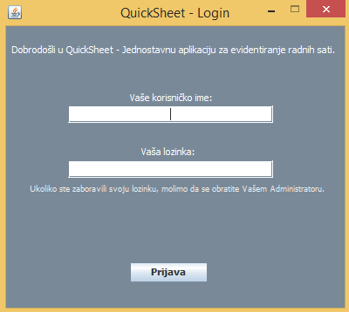

Potrebno je da unesete sljedeće podatke:

Username: Administrator

Password: administrator